**ЛАБОРАТОРНАЯ РАБОТА №3**

**Цель работы:** расчет длину кабеля и стоимость пассивного и активного типов оборудования для смешанного типа скс

**Ход работы**

1. Рассчитать длину кабеля
2. Рассчитать стоимость активного и пассивного оборудования

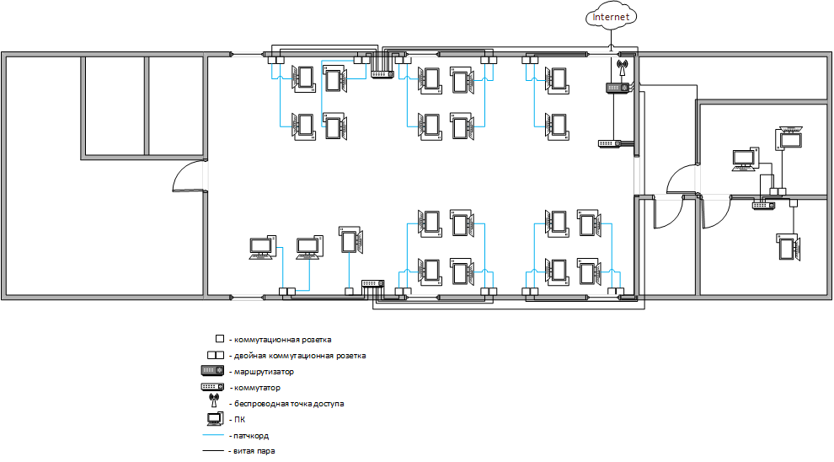

*Рис. 1- План помещения (смешанный тип подключения)*

**Методика расчета расхода кабеля витая пара эмпирическим методом**

При расчете ожидаемого расхода горизонтального кабеля эмпирическим методом применяется следующая формула, по которой мы определяем среднюю длину кабеля:

Lср = ((Lмин + Lмакс) / 2) * 1,1 + X

где: Lмин и Lмакс — это длины наиболее короткой и наиболее длинной кабельных линий.

X – это запас на разделку кабеля (обычно 0,6 – 1,0 м).

1,1 — это коэффициент технологического запаса равный 10%.

Далее рассчитываем количество кабельных пробросов с одной упаковки кабеля:

N = Lкат / Lср

где Lкат — количество кабеля в одной упаковке (100, 305, 500, 1000)

Округляем полученное значение до минимального целого.

Делим общее количество портов на количество пробросов с одной упаковки и округляем до ближайшего большего значения.

Полученное значение умножаем на длину кабеля в упаковке.

Для примера будем использовать типовое здание размерами 19,5х7,5 метров и высотой потолков около 3-х метров, в котором необходимо установить 24 рабочих места по два информационных порта. Предполагаем, что коммутационное помещение находится в геометрическом центре этажа и все рабочие места равномерно распределены по площади помещения. Для прокладки будем использовать кабель витая пара в упаковках по 500 метров.

Тогда средние длины кабеля от маршрутизатора и четырех коммутаторов будут соответственно равны:

LСРм = ((1,5+15) / 2) * 1,1 + 1 = 10,075 метра

LК1 = ((1,5+3,5) / 2) * 1,1 + 1 = 3,475 метра

LК2 = ((5,5+8,5) / 2) * 1,1 + 1 = 8,7 метра

LК3 = ((1+3,5) / 2) * 1,1 + 1 = 3,475 метра

LК4 = ((0,5+1) / 2) * 1,1 + 1 = 1,825 метра

Следовательно, средняя длина провода Lср составит:

Lср = 5,51 метра

Делим длину кабеля в упаковке на среднюю длину кабельной линии и округляем в меньшую сторону:

Nпр = 100 / 5,51= 18 пробросов

Делим общее количество портов на число пробросов с одной упаковки кабеля, округляем в большую сторону и получаем необходимое количество упаковок кабеля:

Nкат = 24 / 18 = 1,33 упаковок

Вычисляем необходимое количество кабеля умножая количество упаковок на длину кабеля в каждой упаковке:

Lкаб = 1,56 * 100 = 133,33 метров

**Методика расчета расхода кабеля витая пара методом суммирования**

Метод суммирования заключается в подсчете длины трассы каждого горизонтального кабеля с последующим сложением этих длин. К полученному результату добавляется технологический запас величиной до 10%, а также запас для выполнения разделки в розетках и на кроссовых панелях. Достоинством рассматриваемого метода является высокая точность. Однако при отсутствии средств автоматизации и проектировании СКС с большим количеством портов такой подход оказывается чрезмерно трудоемким, что практически исключает, в частности, просчет нескольких вариантов организации кабельной системы. Он может быть рекомендован для использования только в случае наличия у разработчика специализированных программ автоматического проектирования (например, пакета CADdy), когда выполнение рутинных операций учета всех спусков, поворотов и т.д., а также подсчета общей длины каждого проброса перекладывается на средства вычислительной техники.

|  |  |  |
| --- | --- | --- |
| Номер устройства | Тип кабеля | Длина кабеля |
| Маршрутизатор | | |
| 1 | UTP5e | 9 |
| 2 | UTP5e | 1,5 |
| 3 | UTP5e | 15 |
| 4 | UTP5e | 7,5 |
| Итого | | 33 |
|  |  |  |
| Коммутатор 1 | | |
| 1 | UTP5e | 3 |
| 2 | UTP5e | 3 |
| 3 | UTP5e | 1 |
| 4 | UTP5e | 1 |
| 5 | UTP5e | 1 |
| 6 | UTP5e | 1 |
| 7 | UTP5e | 3,5 |
| 8 | UTP5e | 3,5 |
| Итого | | 17 |
|  |  |  |
| Коммутатор 2 | | |
| 1 | UTP5e | 6 |
| 2 | UTP5e | 6 |
| 3 | UTP5e | 5,5 |
| 4 | UTP5e | 5,5 |
| 5 | UTP5e | 8,5 |
| 6 | UTP5e | 8,5 |
| Итого | | 40 |

|  |  |  |
| --- | --- | --- |
| Коммутатор 3 | | |
| 1 | UTP5e | 3 |
| 2 | UTP5e | 3 |
| 3 | UTP5e | 1 |
| 4 | UTP5e | 1 |
| 5 | UTP5e | 1 |
| 6 | UTP5e | 3,5 |
| 6 | UTP5e | 3,5 |
| Итого | | 16 |
|  |  |  |
| Коммутатор 4 | | |
| 1 | UTP5e | 0,5 |
| 2 | UTP5e | 0,5 |
| 3 | UTP5e | 1 |
| Итого | | 2 |

Итого получается:

Lобщ= L1+L2 +L3 +L4+LМ

Lобщ = 33+17+40+16+2=108

**Расчёт стоимости активного и пассивного оборудования**

|  |  |  |
| --- | --- | --- |
| **Стоимость активного оборудования(смешанная сеть )** | | |
| Оборудование | Цена за шт. , руб. | Стоимость, руб. |
| Коммутаторы JUNIPER EX2300-C (x4) | 66 000 | 264 000 |
| Роутер JUNIPER MX240 | 2 050 000 | 2 050 000 |
| **ИТОГО** | | 2 314 000 |

|  |  |  |
| --- | --- | --- |
| **Стоимость пассивного оборудования(смешанная сеть )** | | |
| Оборудование | Цена за шт. , руб. | Стоимость, руб. |
| Шкаф EuroLAN Rackcenter D9000 42U | 184 190 | 184 190 |
| Модуль розеточный UTP категории 5е keystone, белый (x24) | 197 | 4 728 |
| Коммутационные шнуры категории 5e U/UTP (x24) | 200 | 4 800 |
| Источник бесперебойного питания APC Smart 2200VA RackMount 2U | 56 580 | 56 580 |
| **ИТОГО** | | 250 298 |
| **Общая стоимость оборудования** | | 2 564 298 |